|  |  |  |
| --- | --- | --- |
|  | **Carátula para entrega de prácticas** | |
| Facultad de Ingeniería | | Laboratorio de docencia |



Laboratorios de computación

salas A y B

Profesor: Honorato Saavedra Hernández

Asignatura: Fundamentos de programación.

Grupo: 09

Número de practica: 01

Integrantes:

* Bueno Hernández Héctor Daniel.
* Coronel Enriquez Alfredo.
* Cruz Buenavista Lesliee Sarahí.
* Cuevas Hernández Yahir.
* Hernández Aguilar César Enrique.
* Hernández Hernández Deissy Jovita
* Juárez Huerta Enrique.
* López Reyes Alam.
* Luna Reyes Javier.
* Zúñiga Adam Jared

Número de brigada:

Semestre: 2021-2

Fecha de entrega:

Observaciones:

Calificación:

***Tabla de contenido:***

***Objetivo: ……………………………………………………………………… 2***

***Introducción: ………………………………………………………………… 2***

***Control de Versiones: ……………………………………………………… 2-3***

***Repositorio: …………………………………………………………………. 3-4***

***Buscadores de Internet: …………………………………………………… 4-5***

***Actividad en casa: …………………………………………………………. 5-11***

**Links de repositorios de los integrantes: ……………………………… 12**

***Conclusiones: ………………………………………………………………. 12***

***Objetivo:***

El alumno conocerá y utilizará herramientas de software que ofrecen las Tecnologías de la Información y Comunicación (TIC) que le permitan realizar actividades y trabajos académicos de forma organizada y profesional a lo largo de la vida escolar, tales como manejo de repositorios de almacenamiento y buscadores con funciones avanzadas.

***Introducción:***

La computación se ha vuelto una herramienta fundamental que brinda la capacidad del desarrollo en diversas áreas de la actividad humana, reduciendo así las cargas de trabajo en tareas repetitivas, mejorando los procesos sistemáticos y ofreciendo así mejores servicios. Además de que esta permite el enlazar la comunicación humana sin necesidad de una interacción física.

A lo largo de la práctica se visualizará las herramientas que fungirán como apoyo en nuestro aprendizaje como futuros ingenieros, herramientas que serán empleadas de forma cotidiana durante nuestra experiencia académica, siendo estos; el uso de sistemas de control de versiones, buscadores web, el uso de repositorios, entre otras herramientas TIC.

***Control de Versiones:***

Es un sistema que registra los cambios en los archivos de un proyecto. Algunas características que nos ayudan a desarrollar mejor un proyecto, es que estos sistemas nos permiten comparar y, en caso de necesitarlo, revertir dichas modificaciones en el proyecto previamente realizadas a través del tiempo.

Existen tres tipos de sistemas de control de versiones.

**Sistema de control de versiones local:** como su nombre lo indica, este sistema de control almacena los cambios de los archivos en una base de datos local. Debido a que este sistema de control ocurre en el equipo de cada usuario, no existe una manera eficiente de compartir cambios en los archivos.

**Sistema de control de versiones centralizado:** los cambios se almacenan en un mismo servidor, del cual los usuarios descargan y editan los archivos. Por la naturaleza de este, se facilita el trabajo en equipo.

**Sistema de control de versiones local:** cada usuario cuenta con una copia del proyecto y del registro de versiones en su equipo. Por esta razón, si ocurriera una falla en el servidor, el proyecto no se pondría en riesgo ya que los usuarios pueden restablecer el servidor con sus propias copias de seguridad. Por otro lado, si el equipo de algún usuario fallara, puede obtener los cambios en los archivos directamente del equipo de otro usuario.

Git, creado en 2005, es un sistema de control de versiones desarrollado por la necesidad de tener un sistema de control de versiones que facilitara el desarrollo de Kernel en Linux. Actualmente, es el sistema de control de versiones más popular a nivel global.

***Repositorio:***

Es un directorio de trabajo usado para organizar un proyecto, es un lugar donde se encuentran todos los archivos que integran un proyecto.

Repositorio Local:   
A través de este, podemos almacenar un proyecto junto con todos sus archivos/versiones al que solo accederemos nosotros. Estos se ejecutan y modifican desconectado de la nube y en un solo dispositivo.

Repositorio remoto:  
El repositorio remoto se caracteriza por estar en la nube, es decir, se tiene que acceder a este desde Internet. Un beneficio de este tipo de repositorio es que se puede tener acceso a nuestros archivos en cualquier dispositivo que se tenga a la mano.

GitHub

Consiste en una plataforma de almacenamiento para control de versiones y colaboración, la cual permite almacenar repositorios de forma fácil y rápida, a su vez brinda herramientas para un mejor control de un proyecto, además dentro de este

se pueden agregar colaboradores. Hoy en día GitHub cuenta con más de 31 millones de usuarios, siendo la plataforma más grande de almacenamiento de código en el mundo.

Operaciones en un repositorio

Agregar

Esta operación permite agregar o hacer modificaciones a los archivos del repositorio.

Commit

Esta operación se encarga de registrar los archivos agregados y modificados para crear una nueva versión del repositorio. Asimismo, se les puede agregar una descripción de lo que se ha modificado o cambiado.

Ramas (Branches):

Una rama es una división de otra rama en la cual podemos realizar nuevas modificaciones y pruebas sin afectar los archivos principales que ya funcionan en el repositorio. La rama principal (generalmente llamada master) contiene algún trabajo, al crear la nueva rama tendremos una copia del proyecto principal la cual se pueden modificar y una vez que hayamos terminado las nuevas modificaciones sobre esa rama, se puede fusionar (merge) con la rama principal y ésta tendrá los nuevos cambios ya aprobados.

Almacenamiento en la nube:

Son modelos de servicio en donde los datos que desean ser guardados en una computadora, se almacenan, administran y respaldan, en otra computadora, administrados por un proveedor de servicio, poniéndose a disposición a los usuarios que lo deseen por medio de la red.

Dropbox:

Herramienta que sirve para almacenar cualquier tipo de archivo digital en Internet. Para hacer uso de esta herramienta es necesario tener una cuenta de correo y poder darse de alta. Se puede acceder mediante una interfaz web o descargando la aplicación que puede ser instalada en cualquier sistema operativo.

***Buscadores de Internet:***

En esta parte se nos mostró los diversos motores de búsqueda que usamos en nuestra vida cotidiana al estar en la navegación web y cómo es que estos hacen un rastreo de información (lugares que visitamos, donde iniciamos sesiones, que compramos, etc.).

Algunos motores de navegación que hacen esto son:

* Google
* Bing
* Explorer

  

También nos fue enseñado diversos comandos que permitirán hacer una búsqueda de información de la manera más óptima, lo que es una gran ayuda, ya que, con esto nos permite ahorrar tiempo y poder tener resultados de una mejor manera, en el sentido que tendremos fuentes confiables y concretas.

* **“búsqueda”**, al poner las comillas nos permite encontrar datos que únicamente pertenecen a lo que estamos buscando.
* **Define: búsqueda**, con esto le decimos al buscador que solo se enfoque en darnos la definición de lo que estamos buscando
* **Site:** búsqueda **~** razón 2021, las palabras que están en negritas sirven para que el buscador busque lo que quieres en el tiempo que tu quieres.
* Entre muchas otras formas de buscar que optimizan el tiempo en el que estás en la computadora, la información más relevante quitando de en medio todo tipo de información no necesaria o no solicitada.

También nos mostraron diversos sitios propios de Google los cuales permiten la obtención de artículos del tema que estemos buscando de una forma más sólida, es decir, nos muestran artículos científicos o que provienen directamente de una institución.  Este sitio es el de “Google académico”.

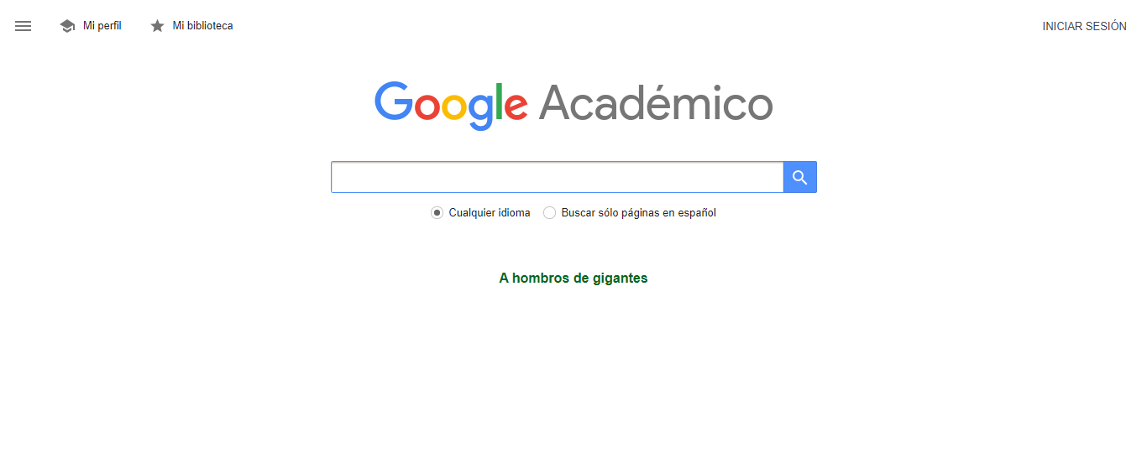

y también sobre cómo es que también se puede usar los navegadores para ciertas cosas más comunes como la calculadora o un convertidor de medidas.

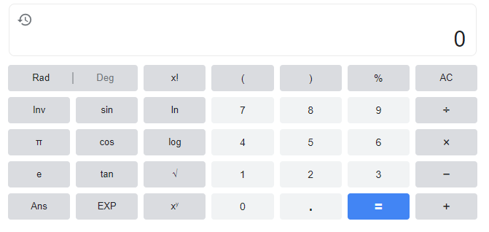 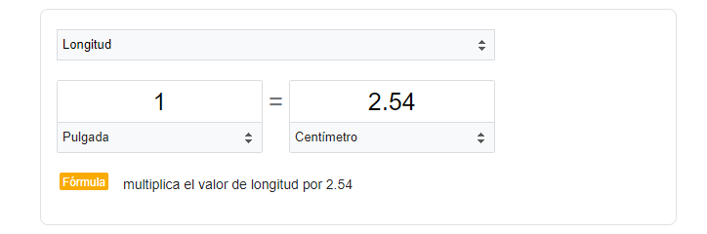

***Actividad en casa:***

Creación de una cuenta en GitHub

Para la creación de una cuenta en GitHub es necesario acceder a su página oficial:

[GitHub](https://github.com/)



Imagen ilustrativa. Pantalla de inicio a la página [GitHub](https://github.com/)

Posterior a la entrada, es necesario crear una cuenta; para ello se tendrá que ingresar una cuenta de correo electrónico, y posterior a ello, generar un nombre de usuario y contraseña.

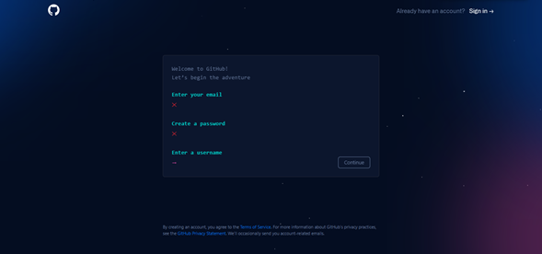

Una vez creada la cuenta, aparecerá la pantalla principal, la cual dará una invitación a la página, y preguntará si se desea iniciar un nuevo proyecto.

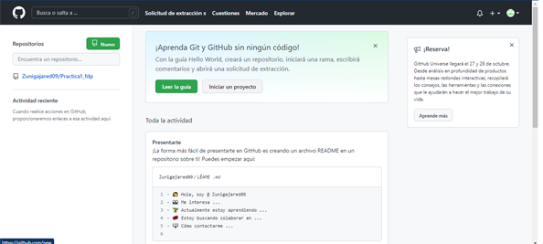

Menú de inicio del sitio web, GitHub. Donde se permite la creación de repositorios virtuales en el botón “Nuevo”

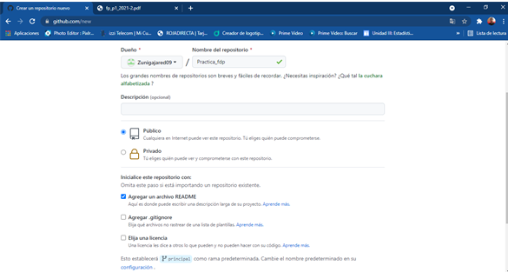

Tras pulsar el botón “Crear nuevo repositorio” o “Nuevo” en el menú de inicio, se ingresará a una página donde tendremos la capacidad de crear nuevos repositorios al introducir datos como el *Nombre del repositorio, Descripción, Estado de visualización (Público o privado), y la capacidad de inicializar el repositorio con un documento README, agregando un. gitignore o eligiendo una licencia.*

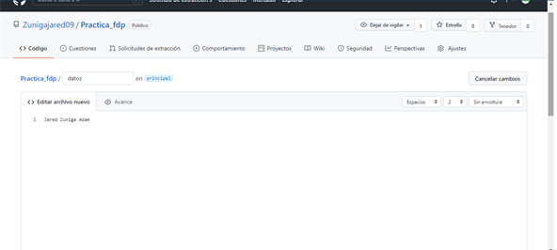 Al crear un repositorio se puede crear o subir archivos, se visualiza en la imagen el menú de un archivo de texto editable.

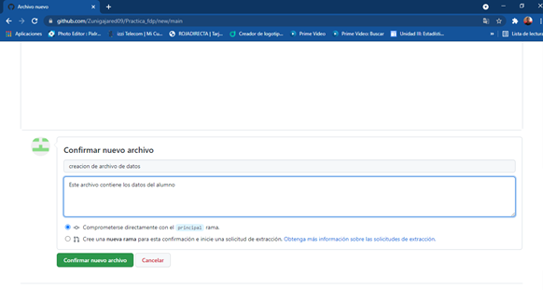

Al crear un archivo nuevo será indispensable confirmarlo, al añadir una descripción y pulsando el botón “Confirmar nuevo archivo”.

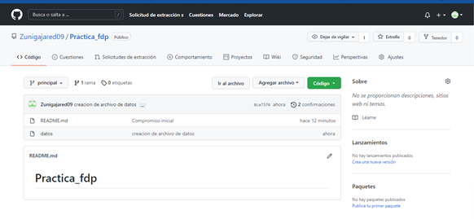

Este es el menú del repositorio abierto, donde se pueden agregar, subir o modificar archivos en el mismo, así como crear ramas.

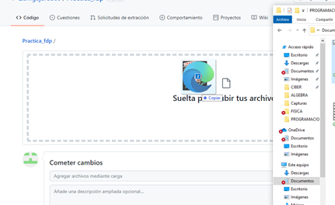

Al seleccionar la opción de subir archivos seremos capaces de añadirlos a nuestro repositorio, siendo estos de diversos formatos, como archivos de código, imágenes, etc.

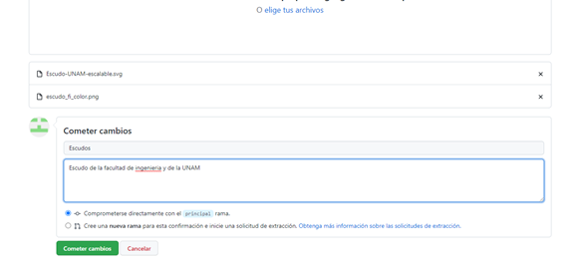

Sección donde se añaden datos y descripción para confirmar el archivo subido

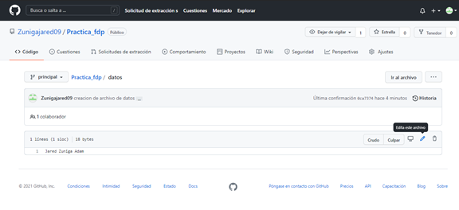

Seremos capaces de visualizar los archivos creados, las ramas donde se encuentran los mismos y así editarlos.

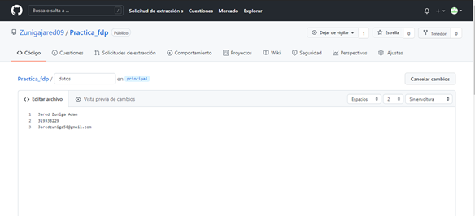

Sección dónde se permite modificar el archivo en sus diferentes versiones, se puede seleccionar la rama que esta vaya, así como mandar solicitudes para que se acoplen las versiones a la rama principal.

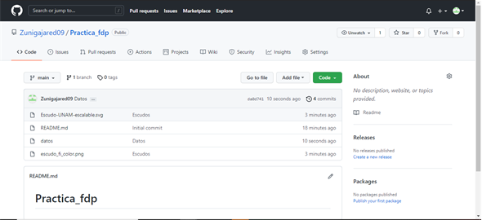

Tras adjuntar archivos subidos, el archivo de texto modificado en el cual sus versiones fueron acopladas a la principal, e iniciar el repositorio con un archivo README. Finalizamos con un total de 4 commits, y los conocimientos básicos para tratar con repositorios en GitHub.

**Links de repositorios de los integrantes:**

Bueno Hernández Héctor Daniel.<https://github.com/Buenoh23/practica1_fdp>

Coronel Enriquez Alfredo. <https://github.com/CoronelEnriquezAlfredo/Practica1_fdp>

Cruz Buenavista Lesliee Sarahí.<https://github.com/lessara/Practica1_fdp>

Cuevas Hernández Yahir. <https://github.com/yahircuevashdez9999/Practica1_fdp>

Juárez Huerta Enrique.<https://github.com/Enrique889/Practica1_FDP>

López Reyes Alam.<https://github.com/AlamReyes/P1_FDP.git>

Luna Reyes Javier. https://github.com/javierluna13/practica1_fdp

Hernández Aguilar César Enrique. <https://github.com/CesarHdzA/Practica1_FDP>

Hernández Hernández Deissy Jovita <https://github.com/DeyHdz/Practica1_fdp>

Zúñiga Adam Jared<https://github.com/Zunigajared09/Practica1_fdp>

***Conclusiones:***

La realización de la práctica ayudó a los estudiantes a reconocer los distintos softwares de creación de repositorios (GitHub), así como su manejo para la creación de repositorios y sus distintas mecánicas; además del reconocimiento de los distintos buscadores de información y sus operadores de búsqueda.